Сводный реестр добровольной пожарной дружины Юголокского
муниципального образования Усть-Удинского района
2022г.

№  п/п | Номер реестровой записи | Дата включения в реестр сведений о добровольном  пожарном | Номер и дата заявления общественного объединения пожарной охраны о включении члена или участника общественного объединения обществ пожарной охраны в реестр добровольных пожарных | Фамилия, имя и  Отчество  добровольного пожарного | Дата и место рождения | Адрес места постоянного или временного проживания | Серия и номер паспорта гражданина РФ, сведения о дате его выдачи и выдавшемего органе | Контактная информация (номер телефона, электронной почты) | Сведения об имеющемся образовании в области пожарной безопасности | Примечание  (наименование местного гарнизона ПО в котором осуществляет деятельность добровольный пожарный)
1 | 2 | 3 | 4 | 5 | 6 | 7 | 8 | 9 | 10 | 11
1 | 18 | 18.03.2019  ОУ ДПО Иркутской области | 18.03.2019  ОУ ДПО Иркутской области | Бичёвин  Генадий  Степанович | 05. 12.1968 Иркутская  область.Усть-Удинский район д. Кижи | Росийская Федерация  666360 Иркутская  область.Усть-Удинский район д. Кижи | 25 13 906786  30.12.2013 TП  УФМС России в Усть-Удинском | 89041598943 | Специалист добровольной пожарной команды по использованию и обслуживанию пожарных мотопомп  (моторист)  Уд. №382403199714 | Усть - Удинский гарнизон
2 | 19 | 20.02.2012  ОУ ДПО Иркутской области | 20.02.2012  ОУ ДПО Иркутской области | Кушнер Александр  Евдокимович | 05.07.1965 Иркутская область, Черсмховский район,  Д. Позднево | Росси йская Федерация, 666360, Иркутская область, Усть -  Уди нский район, с.Юголок, ул.б0лет ВЛKCM, д.7, кв.1 | 25 01 7820 16  20.04.2002 РОВД Усть-Удинского района Иркутской области | 89500842373 | нет | Усть - Удинский гарнизон
3 | 20 | 20.02.2012  ОУ ДПО Иркутской области | 20.02.2012  ОУ ДПО Иркутской области | Гериш  Александр Юръевич | 15.01.1967 Иркутская область. Усть—  Удинский райои. с.Юголок | Российская Федерация,  666360. Иркутская область, Усть- Уди нский район, с. Юголок,  ул.Октябрьская. д. 14 | 25 01 881187  05.02.2002 РОВД Усть - Удинского  района Иркутст‹ой области | 89086603386 | нет | УстьУдинский гарнизон

4 | 21 | 18.012019  ОУ ДПО Иркутской области | 18.01.2019  ОУ ДПО Иркутской области | Подварков Александр  Александрович | 08.11.1991 Иркутская область, Усть- Удинский район. с. Юголок | Росийская Федерация, 666360. Иркттская область, Усть- Удинский район, с.  Юголок, ул. Чапаева,  д.34, кв.2 | 25 11 549800  06.12.2011 TП УФМС России по Иркутской области в Уcть-Уди и ском  район с | 89501328283 | нет | Усть -Удинский гарнизон
5 | 22 | 20.02.2012  ОУ ДПО Иркутской области | 20.02.2012  ОУ ДПО Иркутской области | Распутин  Юрий  Владимирович | 24.09. 1969  Иркутская область. Усть-  Удинский район, с.ІОголок | Росси йская Федерация,  666360, Иркутская область, Усть-  Удинский район, с. Юголок, ул. 60 лет ВЛКСМ, д.9, кв.2 | 25 03 996649  27.08.2003 РОВД  Усть-Уди нского  района | 89526195631 | нет | Усть-Удинский гарнизон
6 | 23 | 16.10.2016  ОУ ДПО Иркутской области | 16.10.2016  ОУ ДПО Иркутской области | Гериш  Павел Александрович | 26.03.1991  Иркутская область, Усть – Удинский район, с. Юголок | Российская Федерация,  666360 Иркутская область, Усть- Удинский район, с. Юголок, ул. Ленина, д.44, кв.2 | 30.03.2011 TП УФМС России в Усть – Удинском районе Иркутской области | 89501098665 | нет | Усть - Удинский гарнизон
7 | 24 | 16.10.20 1 6  ОУ ДПО Иркутской области | 16.10.20 1 6  ОУ ДПО Иркутской области | Астахов  Дмитрий  Евгеньевич | 23.04.1976  Иркутская область, Усть- Удинский район с.Юголок | Российская Федерация,  666360, Иркутская области, Усть-  Уди нский райотз, с. Юголок, ул.  Октябрьская, д. І 3 | 25 99 2110099  18.11 .1999 РОВД  Усть-Удинского района  Иркутской области | 89500834276 | Специалист добровольной пожарной команды по использованию и обслуживанию пожарных мотопомп  (моторист)  Уд. №382403199714 | Усть - Удинский гарнизон
8 | 25 | 16.10.2016  ОУ ДПО Иркутской  области | 16.10.2016  ОУ ДПО Иркутской области | Митюков  Владимир  Ильич | 04.06.1962  Иркутская область, Усть – Удинский район, с. Средняя Муя | Российская Федерация, 666360 Иркутская область, Усть- Удинский район, с. Юголок, ул. Чапаева д. 57. КВ.1 | 25 07 916094  04.02.2008г.  TП УФМС России в Усть – Удинском районе Иркутской области | 89016584240 | нет | Усть - Удинский гарнизон
9 | 26 | 16.10.2016  ОУ ДПО Иркутской области | 16.10.2016  ОУ ДПО Иркутской области | Митюков  Павел Владимирович | 19.08. 1987 Иркутская область. Усть- Удинский район с. Юголок | Росси йская Федераии я. 656360, Иркутская область. Усть•-  Удинский район, с. Юголок, ул.60 лет ВЛКСМ, д.18. кв. 2 | 25 06 845151  13.12.2007 TП  УФМС России , в Усть-Уди нском райоие Иркутской области | 89041388997 | нет | Усть - Удинский гарнизон
10 | 27 | 16.10.2016  ОУ ДПО Иркутской области | 16.10.2016  ОУ ДПО Иркутской области | Шипицин Константин Андреевич | 30.01 .1993 Иркутская область. Усть-Удинский район с. Юголок | Российская Федерация.  666360, Иркутская область, Усть-Удинский район с.Юголок ул. Чапаева, д. 10 | 25 12 725891 TП  УФМС России , в Усть-Уди нском райоие Иркутской области | 89027610241 | нет | Усть - Удинский гарнизон

Сводный реестр добровольной пожарной дружины Юголокского
муниципального образования Усть-Удинского района

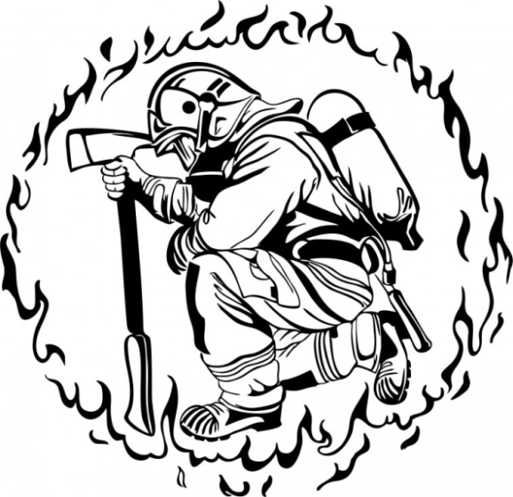

2022 г.

